Centro de Bachillerato Tecnológico Agropecuario No. 287, Paso de Arena, Gro.
BIOQUÍMICA
Cuestionario para la Primer Evaluación.
VI Semestre Grupo A; Técnico Agropecuario / Químico-Biólogo. Febrero – Julio 2015
Aplicación: 06 – 03 – 2015

Ya viste los diferentes videos que se te proporcionaron, también la información necesaria para que tengas conocimiento de la importancia de la Bioquímica en el buen funcionamiento y salud de tu cuerpo. Ahora pongamos en práctica lo aprendido.


¿Sabías que eres el resultado maravilloso de un conjunto de átomos y moléculas altamente organizadas? Suena interesante o ¿no?, por eso es importante que te apropies de los conocimientos que te proporciona la Bioquímica.

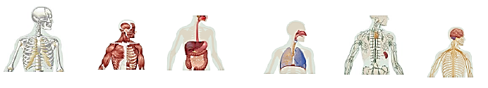
- Observa detenidamente los siguientes esquemas
- Relaciona los esquemas anteriores con el cuadro que se te presenta a continuación y encuentra las palabras que correspondan a cada esquema, puede ser el nombre, algún elemento esencial para su desarrollo, alguna molécula producida por ellos etc.

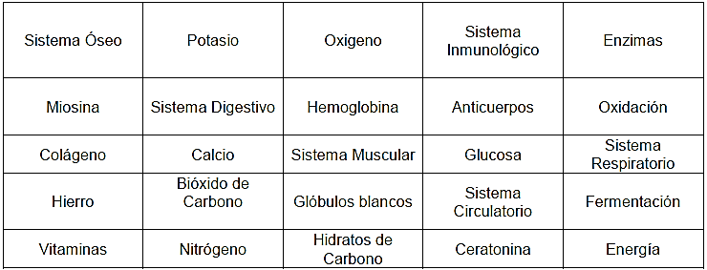

3. Escribe derecha de cada dibujo los términos que se relacionan con cada esquema, y cita la importancia de su relación.

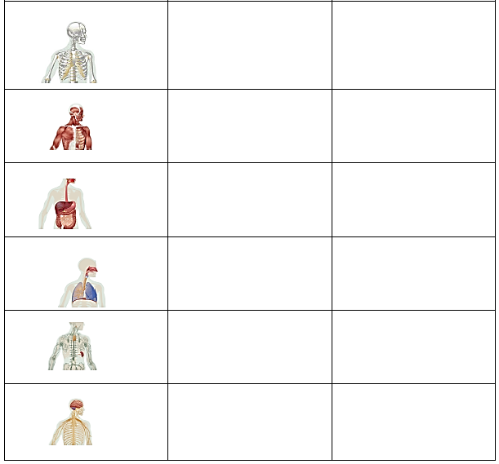

5.- Elabora tu propio concepto de Bioquímica, Fundamentado en lo que ahora ya has conocido. ________________________________________________________________________________________________________________________________________________________________________________________________________________________________________________________________________________________________________________________________________________________________________________________________________________________________________________________________________________________________________________________________________________________________________________________________________________________________________________________________________________________________________________________________________________

2.- ¿Recuerdas el tema del agua?
1.- Pues es momento de elaborar un plan fácil de aplicar para evitar que en tu comunidad se escasee el agua, evitar su contaminación, y el cuidado de ella.
________________________________________________________________________________________________________________________________________________________________________________________________________________________________________________________________________________________________________________________________________________________________________________________________________________________________________________________________________________________________________________________________________________________________________________________________________________________________________________________________________________________________________________________________________________________________________________________________________________________________________________________________________________________________________________________________________________________________________________________________________________________________________________________________________________________________________________________________________________________________________________________________________________________________________________________________________________________________________________________________________________________________________________________________________________________________________________________________________________________________

2.- Describe las características del agua, con apoyo de tus apuntes así como de los videos proporcionados sobre el tema del agua, y da una conclusión del video donde se lleva a cabo la práctica de la polaridad del agua.
________________________________________________________________________________________________________________________________________________________________________________________________________________________________________________________________________________________________________________________________________________________________________________________________________________________________________________________________________________________________________________________________________________________________________________________________________________________________________________________________________________________________________________________________________________________________________________________________________________________________

3.- Que bioelementos son de suma importancia para tu cuerpo, y explica el por qué es importante cada uno de ellos.
1. resuelve el siguiente recuadro
BIOELEMENTO | IMPORTANCIA | BIOELEMENTO | IMPORTANCIA

2. ¿que enfermedades importantes encontramos en ausencia o aumento de algunos de nuestros bioelementos?

4.- ¡Los aminoácidos! Que tema tan interesante. ¿Cómo pueden moléculas tan pequeñas ser tan importantes? ¿Sabías que forman parte de las biomoléculas y que de ellas se forman las proteínas de tu cuerpo?

- ¿Qué aminoácidos consideras más importantes para el buen funcionamiento de tu cuerpo y por qué?

- ¿Cuál es la fuente principal donde encuentras los aminoácidos que consideras más importantes?

- ¿Cuál es la clasificación de los aminoácidos?

5.- Proteínas… un tema muy amplio, interesante y nutritivo. ¿Cuánto sabes de ellas?

- ¿Cuál es la clasificación de las proteínas?

- ¿En qué alimentos puedes encontrar las proteínas?

- ¿En qué alimento puedes encontrar la albumina?

- ¿En qué alimento puedes encontrar la caseína?

- ¿Una persona con una alimentación baja en proteínas crees que pueda desarrollar alguna enfermedad? Describe 2 enfermedades causadas por el déficit de alguna proteína.

- ¿Sabes elaborar dietas ricas en proteínas? Pues comencemos!!!

1.- Elabora una dieta rica en proteínas para una semana. Te recuerdo RICA EN PROTEINAS para ti.

2.- Elabora una dieta para engorda del animal a tu elección en sus diversas etapas.

7.- SE QUE TE GUSTA GANAR PUNTOS EXTRAS.

- ELABORA UNA CONCLUSION DE UNA CUARTILLA COMO MINIMO SOBRE LO QUE APRENDISTE EN LOS DIVERSOS VIDEOS SUGERIDOS EN TU CUADERNILLO Y EN LA PAGINA DE INTERNET; http://www.webquestcreator2.com/majwq/ver/ver/5568

